项目五 Glance镜像服务

实训目的
- 了解Glance服务的架构。
- 掌握openstack平台图形界面镜像服务的创建与管理等相关操作。
- 掌握Glance服务CLI命令行的基本操作。（增、删、改、查）

实训步骤
- 图形界面操作（略）
- 执行命令查看当前运行的Glance服务状态：
Systemctl status *nova*.service
# systemctl status *glance*.service
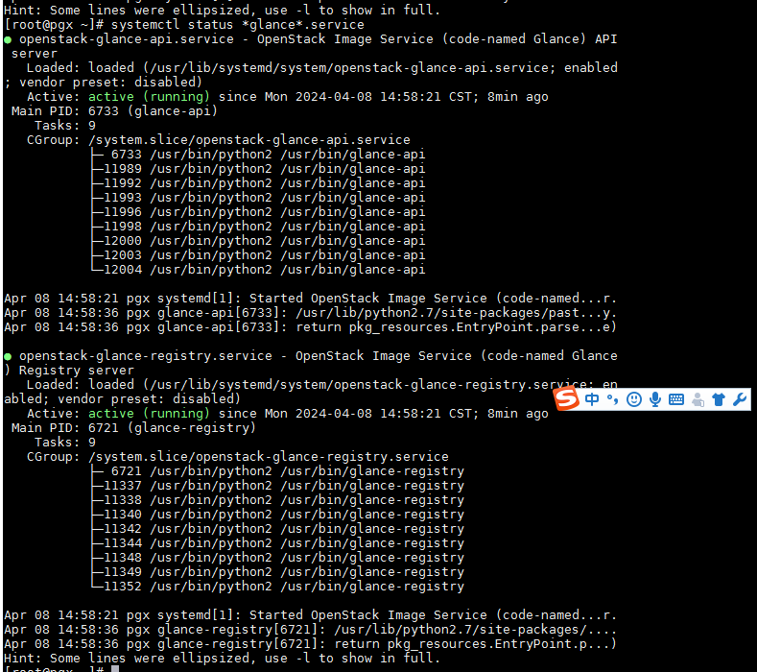
- 导入管理员用户环境变量信息：
# source /root/keystonerc_admin
导入其他用户的环境变量信息：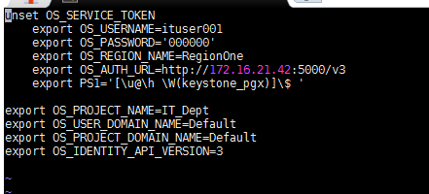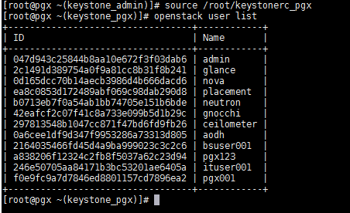

403：普通用户没有权限执行相应的命令，报错代码403
400 ：用户环境变量文件有误
409：创建用户或项目名称有冲突，已经存在
401：图形界面和CLI命令行界面不一致
- 查看openstack服务列表
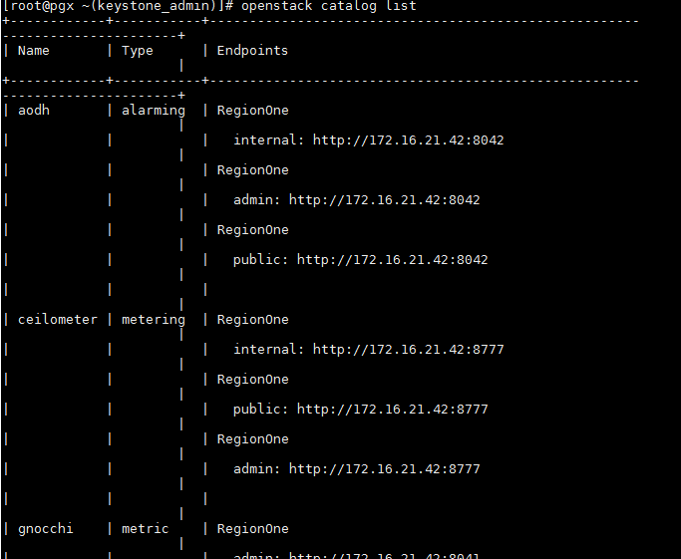
- 从web服务器上下载镜像到控制节点本地目录中
#cd /opt
# curl -O http://192.168.2.237/yumrepository/cirros-002.vmdk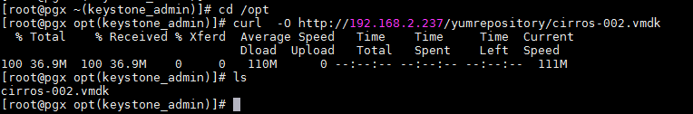

- 创建镜像 cirros-002.vmdk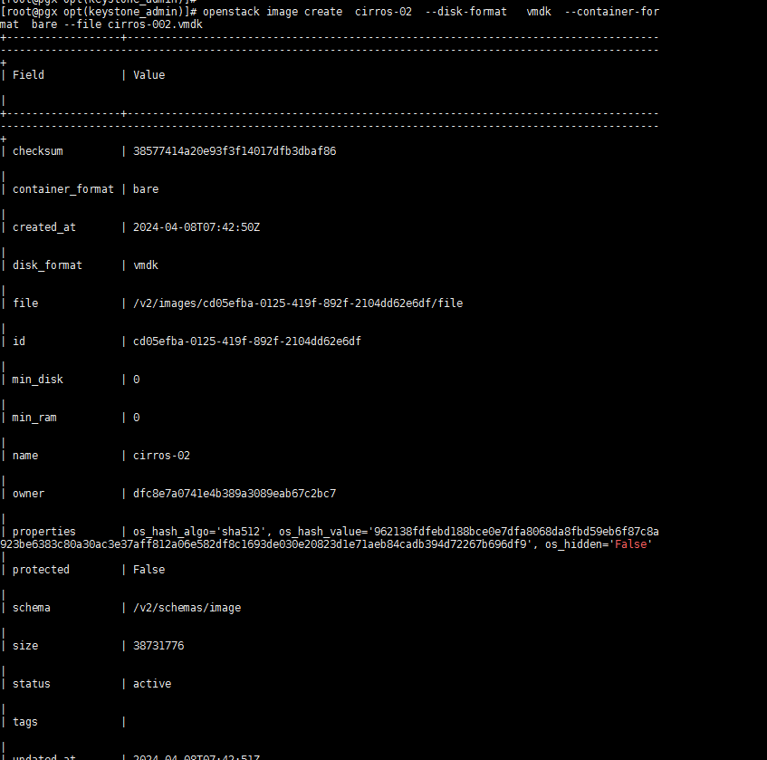
# glance image-create --name cirros-01 --disk-format vmdk --container-format bare --progress < cirros-002.vmdk （了解）
7、创建img格式的镜像
命令拓展（对比分析）：openstack image create cirros-02 --disk-format vmdk --container-format bare --file cirros-002.vmdk （掌握）

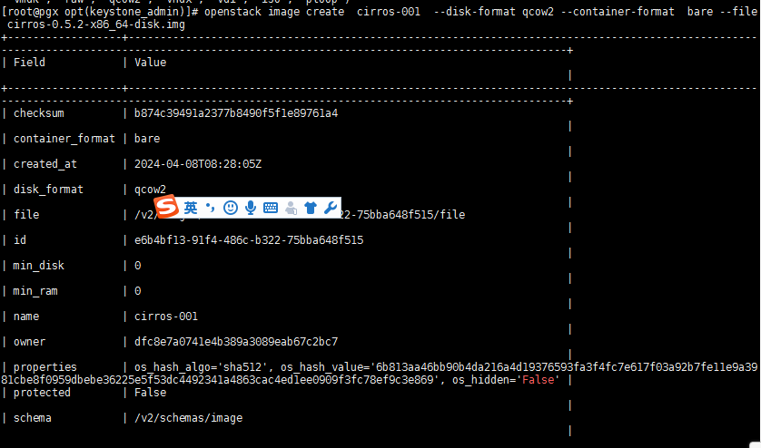

命令解析：
openstack image create "cirros" \ --创建的镜像名
--file cirros-0.3.5-x86_64-disk.img \ --创建镜像所需文件，当前目录，或带文件位置
--disk-format qcow2 \ --镜像格式 qcow2
--container-format bare \ --镜像的容器格式 bare
--public --共享此镜像，所有用户可见

- 查看镜像列表
#openstack image list
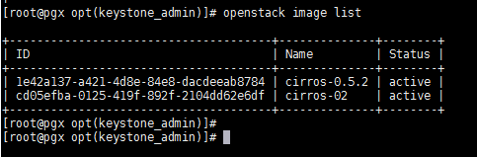
- 查看镜像详细信息
#glance image-show <ID> （了解）
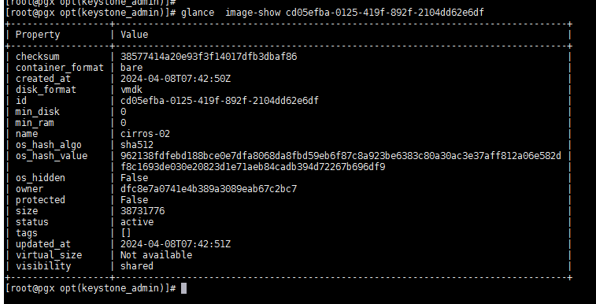
或者#openstack image show <ID或镜像名称>
- 更改镜像名称
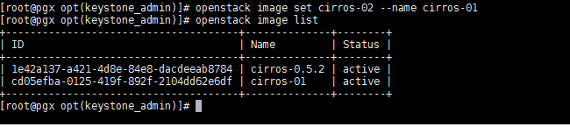
10、更新镜像属性为公用
# glance image-update < ID> --visibility public
或者#openstack image set <ID> --public
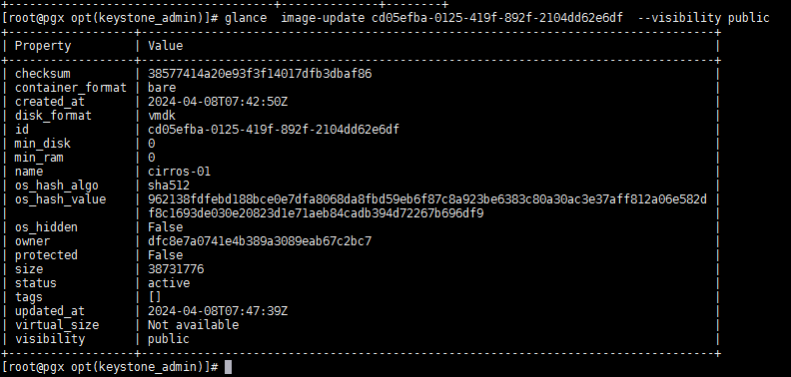
更新后重新查看镜像详细信息进行对比
#openstack image show <ID>
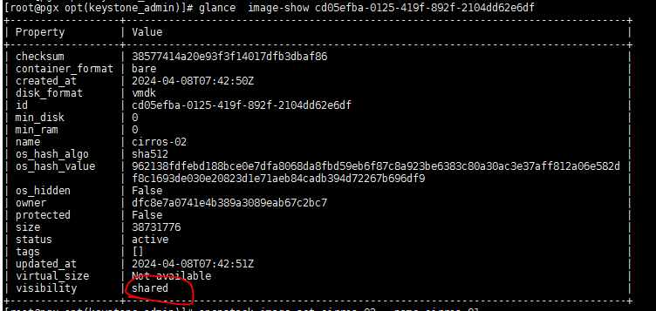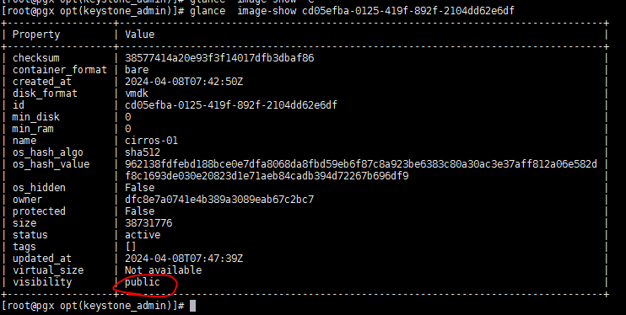

- 删除镜像
#openstack image delete <ID或镜像名称>
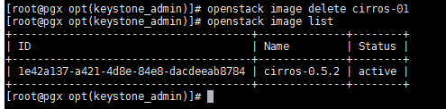

课后思考练习：
- 官网下载img 格式的cirros镜像
- 用命令行创建名称为cirros-01的镜像
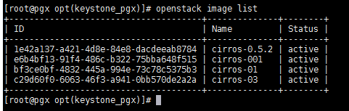
- 将镜像名称cirros01修改为cirros-test，属性修改为public
- 删除cirros-test镜像
- 镜像有几种状态，分别表示什么含义？
Queued（初始化状态）,Saving（正在上传镜像）,Active（镜像上传成功）,Deleted（镜像被自动删除）
- 镜像有几种访问权限，它们有什么区别？
公有（可以被所以项目使用）,私有（只能被镜像所以者所在项目使用）,共享（可以共享给其他项目），受保护（镜像不能被删除）
- 镜像操作问题的排查，去哪里查看相应的日志文件？
cd /var/log/glance
#grep ‘ERROR’*

